课题名称：中国化视域下江南民间宝卷文献整理与信仰实践研究
1. [选题说明] 选题所研究的具体问题、研究视角和核心概念（300字以内）。
2. [选题依据] 国内外相关研究的学术史梳理及研究进展（略写）；相对于已有研究特别是国家社科基金同类项目的独到学术价值和应用价值。
3. [研究内容] 课题研究的主要目标、重点难点、整体框架、研究计划及其可行性等。（框架思路要列出提纲或目录）
4. [创新之处] 在学术观点、研究方法等方面的特色和创新。
5. [预期成果] 成果形式、宣传转化及预期学术价值和社会效益等。（略写）
6. [参考文献] 开展本课题研究的主要中外参考文献。（略写）
一、[选题说明]
宝卷是宋元以来流传于民间的说唱文本，融佛教教义、民间信仰与地方仪式于一体，江南地区遗存尤为丰富，却长期缺乏系统整理，大量抄本散落乡野，面临损毁失传的风险。随着非物质文化遗产保护工作的深入推进和中华优秀传统文化传承发展工程的实施，摸清江南民间宝卷的家底、揭示其信仰内涵，已成为宗教学研究服务国家文化战略的现实需要。本课题拟回答三个核心问题：江南民间宝卷文献的存藏状况与谱系如何，其文本中的信仰观念与仪式实践呈现怎样的中国化路径，当代宣卷活动如何延续并再造民间信仰传统。课题定位为：立足中国化视域，对江南民间宝卷进行系统性文献整理与信仰实践研究的综合性基础研究，为民间信仰研究和地域文化建设提供文献支撑与理论解释。
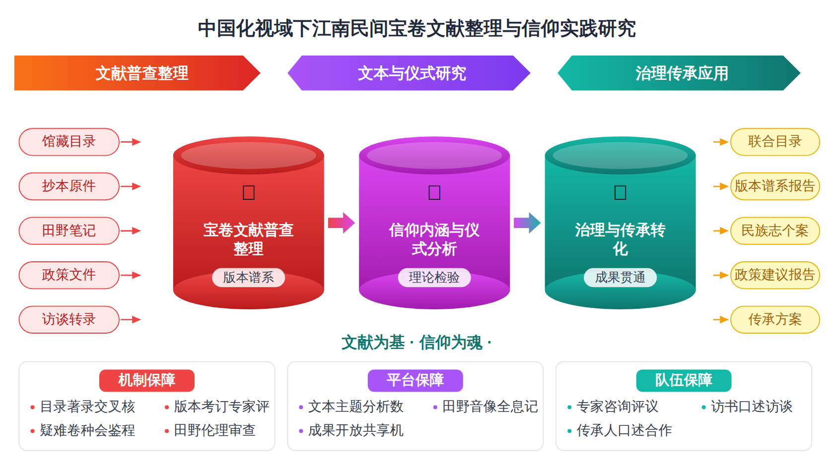
二、[选题依据]
（一）国内外相关研究的学术史梳理及研究进展
民间信仰研究的理论工具与概念重构是学界持续深耕的方向，其主流共识在于突破以制度性宗教为标准的分类框架，从民众生活世界内部理解信仰形态。郭汉城（2025）系统梳理了西方宗教仪式理论对民间信仰研究的推动作用，指出万物有灵论提升了民间信仰的宗教地位，交感巫术原理有利于对传统仪式性宗教做出正面解读，圣俗观与礼物学说将研究导向宗教与社会的关系，污染与阈限等理论则适于阐明三教与民间信仰之间结构与反结构的互哺关系，并认为日益深化的研究将有力促进宗教中国化研究。Chi（2024）同样主张以制度性宗教为基础的宗教分类不利于理解中国社会文化与宗教生活，反而导致民间信仰被污名化，民间信仰作为生活世界在当代的复兴推动了宗教分类的更新，也可能促进社会整合。这一从生活实践出发的取向在彭牧（2021）对拜的礼俗分析中得到体现，其从身体与实践角度阐明中国民间信仰身心合一、信仰与仪式融合的特质，认为宗教内嵌于日常生活实践之中。国外的活生生宗教研究提供了可资对话的参照，Kraus（2025）通过混合方法考察了乳腺癌晚期女性的宗教与灵性实践，发现更多实践发生在宗教机构之外；Lee（2024）则将活生生宗教概念引入宗教豁免议题，主张借此拓宽宗教定义以实现更包容的适用。宁俊伟（2024）对巫术疗法的伦理意蕴分析亦表明，民间信仰仪式内部蕴含儒家伦理道德与劝善教化功能。总体而言，该方向的理论对话日益丰富，但西方概念与中国本土宝卷、宣卷等具体信仰形态之间的适配性仍有待检验。
民间信仰实践形态与区域经验的考察构成本课题直接的文献基础，学界共识是民间信仰呈现鲜明的地域多样性与阶层差异性。宿爱云（2023）指出学界目光更多投向华北、华南和江南区域，西北地区民间信仰研究自二十世纪八十年代末起步至今仍未成熟，这与其复杂的民族宗教格局有关，侧面说明江南区域研究积累相对深厚。吴重庆（2024）对珠江三角洲民间信仰场所地理空间分布的研究揭示，民间信仰在空间、时间和信众上都不是均质性的，不同社会势位的区域在重大历史事件冲击下回应方式不同，从而形成不同的信仰发展局面，并反思了宗教地理学运用的局限，提示区域内部差异应成为信仰研究的基本变量。在仪式表达层面，和云峰（2021）对少数民族民间信仰仪式音乐提出涵盖自然崇拜、祖先崇拜、鬼神崇拜等九类的分类框架，并从存续方式与表达形式将其分归声乐、器乐、舞乐三个部分，为仪式音声的类目整理提供了范式。丛新强（2021）考察莫言与张炜小说创作中的民间信仰，说明民间信仰作为集体无意识参与作家精神世界的建构，显示信仰观念向文学文本的渗透。Xiong（2026）通过华北乡村天主教晋铎仪式的个案，揭示民间信众以婚礼理解晋铎的意义跨界流动，提出阐释渗透性的概念，说明多元信仰社区中共享仪式可以成为文化意义跨越宗教边界的通道。这些成果为把握江南宝卷信仰实践的地域性与跨界性提供了方法启示，但对江南宝卷文本与仪式的系统性文献整理仍显不足。
民间信仰的当代治理与中国化路径研究直接关联本课题的问题意识，主流共识是民间信仰需要也正在被纳入现代国家治理与中华优秀传统文化转化创新的框架。刘莉（2021）以福柯治理术理论为框架，通过对浙江民间信仰治理实践的分析，阐明民间信仰作为治理工具具有社会整合与社会控制功能，认为现代治理使民间信仰回归自身发展规律并最大发挥正面作用。张祝平（2022）从民间信仰蕴含的劳动致富观、经济伦理观与贫富道德观出发，论证其与共同富裕的天然基因联系，主张建构新时代民间信仰的话语体系与叙事体系，使之成为最普惠的公共文化产品。与上述正面评价不同，陈支平（2023）对中国民间信仰海外传播的历史反思提醒不宜随意拔高其国际传播意义，指出民间信仰在海外的传播基本只在华人圈子里流行，对华人社会之外的影响微乎其微，这一分歧源于研究视角的差异，前者立足国内治理与价值转化，后者着眼于跨境传播的实际效果，提示对民间信仰功能的评估应区分具体场域。就本课题而言，江南宝卷作为中国化民间信仰实践的重要载体，其文献整理与信仰实践研究正需在治理、传承与学理阐释之间建立贯通性的分析框架，而现有成果鲜少将宝卷文本系统纳入上述中国化议题之中，这正是可以推进的空间。
总体来看，已有研究在民间信仰领域形成了较为稳固的共识：理论上主张突破以制度性宗教为标准的分类框架，从民众生活世界内部理解信仰形态；经验上确认了民间信仰的地域多样性与阶层差异性，并积累了区域个案与仪式分类的成果。在治理层面，学界也基本认同民间信仰需要也正在被纳入现代国家治理与中华优秀传统文化转化创新的框架，学理阐释与政策研究呈现双向互动的态势。
然而，理论适配性方面的不足较为明显，这属于学界已提及但尚未深入解决的遗留问题。西方仪式理论、活生生宗教等概念虽被广泛引介，但其与中国本土宝卷、宣卷等具体信仰形态之间的适配性仍停留在原则性倡议层面，缺乏以系统文献为基础的检验，致使中国化的学理命题难以落地为可操作的分析范畴。
其次，研究对象与区域布局上存在尚未受到充分关注的空白。区域信仰研究成果集中于华北、华南等地，仪式音乐与文学文本的研究虽有分类范式，但针对江南宝卷文本与仪式的系统性文献整理仍显不足，文本散存、版本未清、仪式语境记录零散，制约了信仰实践研究的深入。
再次，研究议题之间存在割裂，属于尚未受到充分关注的空白。治理研究、价值转化研究与文本学理研究各行其道，鲜有成果将宝卷文献系统纳入中国化议题，对民间信仰功能的评估也因视角不同而分歧，缺乏贯通文本、仪式、治理与传承的整体分析框架。
基于上述不足，本课题"中国化视域下江南民间宝卷文献整理与信仰实践研究"拟以江南宝卷的系统性文献整理为基础，回答三个核心问题：江南宝卷文献的存藏状况与版本谱系如何完整呈现；宝卷所承载的信仰实践在地方生活世界中如何运作并体现三教互哺的中国化特质；宝卷文本与仪式资源如何在中国化框架下实现学理阐释、当代治理与传承创新的贯通。
（二）本课题的学术价值和应用价值
1.学术价值
本课题以江南宝卷的系统性文献整理为根基，将西方仪式理论与活生生宗教等概念置于中国本土宣卷实践中加以检验与修正，推动中国化学理命题从原则性倡议转化为可操作的分析范畴，拓展相关理论在民间信仰情境中的适用边界。通过厘清存藏状况与版本谱系，课题将构建江南宝卷的文献谱系框架，弥补区域研究集中于华北、华南而江南文本整理不足的缺口。在此基础上，课题提出贯通文本、仪式、治理与传承的整体分析框架，以三教互哺为切入点解释宝卷信仰在地方生活世界中的运作机制，弥合文本学理研究与治理研究、价值转化研究相互割裂的状态，为宗教学、文献学与民俗学的交叉研究提供可复制的区域个案与测度路径。
2.应用价值
课题产出的宝卷文献目录、版本叙录与仪式语境记录，可为图书馆、博物馆等收藏机构的古籍普查、编目修复与数字化建设提供直接依据。基于中国化框架的信仰功能评估，可供统战、民族宗教、文化和旅游等主管部门在民间信仰活动场所管理、专项治理与风险研判中参考，使治理决策建立在文本与仪式实证之上。整理成果还可转化为地方非物质文化遗产申报材料、乡村文化振兴项目与宣卷传习课程，服务传承人和基层文化站，推动宝卷资源在中华优秀传统文化转化创新中的活化利用。
三、[研究内容]
（一）研究目标
建立江南民间宝卷文献的系统性整理目标：完成对江浙沪地区图书馆、档案馆、博物馆及私人收藏的宝卷存藏普查，形成涵盖抄本、刻本、油印本的联合目录与版本谱系表，以编目覆盖率、版本源流考订数量及疑难版本鉴别结论作为可检验的衡量指标，回答江南宝卷文献存藏状况与版本谱系如何完整呈现的问题。
检验西方仪式理论与活生生宗教概念在中国宝卷信仰实践中的适配性：以江南宝卷文本与宣卷仪式的田野记录为经验基础，提炼出三教互哺、礼俗具身等本土化分析范畴，形成一套经过文献与田野双重检验的中国化分析框架，以范畴的可操作化定义、指标体系及在典型个案中的解释效度作为衡量标准。
揭示宝卷所承载信仰实践在江南地方生活世界中的运作机制：通过对宣卷、念卷及庙会仪式的民族志考察，阐明信仰组织、仪式展演与民众日常生活的互嵌方式，回答其如何体现三教互哺的中国化特质，以至少五个典型个案的完整仪式描述与机制解释作为成果形式。
构建贯通文本、仪式、治理与传承的整体分析框架：提出江南宝卷文献资源在中国化框架下实现学理阐释、当代治理与传承创新的实施路径与政策建议，形成研究报告及面向地方文化部门的咨询报告，以框架的内在逻辑完整性、政策建议的可采纳性及传承方案的试点可行性作为衡量依据。
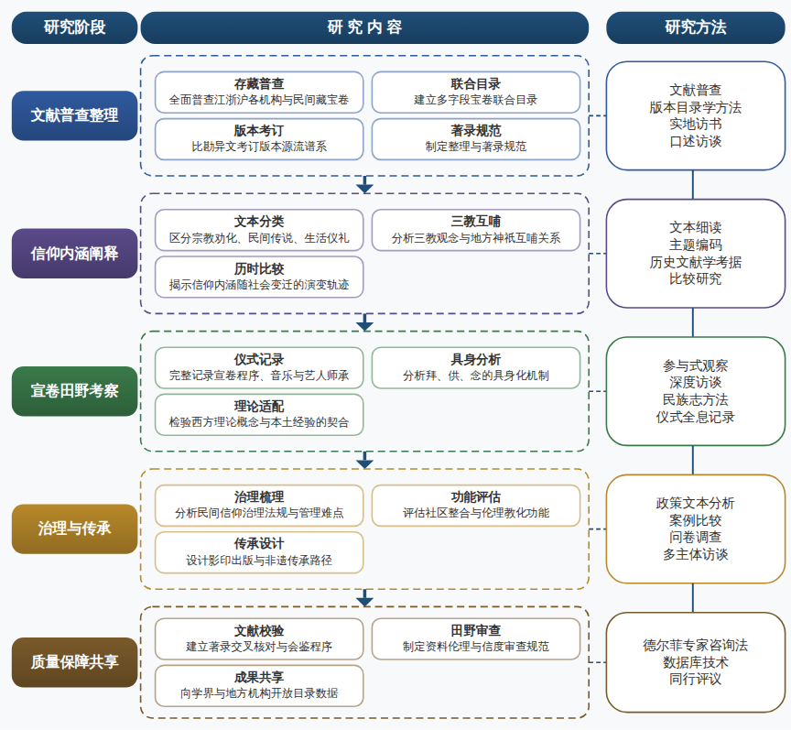

（二）重点与难点
重点一：江南宝卷文献的系统性整理与版本谱系建构，是全课题得以回应文献散存、版本未清这一研究空白的基础性重点。
重点二：以扎实的文献与田野材料检验西方理论概念的适配性，提炼三教互哺的中国化分析范畴并贯通文本、仪式、治理与传承的整体框架，是课题的学理重点。
难点一：宝卷抄本散存于私人收藏者与民间艺人之手，部分收藏者不愿示人，版本流传线索零散，完整呈现存藏状况与版本谱系存在获取与鉴别双重困难。应对：依托地方文化部门与宣卷艺人网络逐户走访，辅以师承谱系追索与纸张、避讳、行款等版本学鉴定手段交叉验证。
难点二：活生生宗教等西方概念与宣卷等本土实践之间的适配检验，需要将抽象理论转化为可操作指标并在田野中反复校正，操作难度大且易流于原则性套用。应对：先在两至三个典型个案中做小样本试操作，据田野反馈修订范畴定义与指标，再扩展至多点比较以确保分析框架的经验效度。
（三）整体框架
1. 江南宝卷文献的存藏状况、版本谱系与著录规范是什么。研究内容：对上海、江苏、浙江各地图书馆、档案馆、博物馆、文化馆及民间宣卷艺人、收藏家手中的宝卷文献进行全面普查，建立包含题名、卷数、版本类型（抄本、木刻本、石印本、油印本）、收藏地、行款、序跋、流传线索等字段的联合目录；选取《香山宝卷》《刘香宝卷》等流传广泛的代表性卷种，比勘不同时期、不同地区的版本异文，考订版本源流与传承谱系，鉴别疑难版本的真伪与年代；在普查基础上制定江南宝卷著录与整理规范，为后续点校、影印与数据库建设奠定基础。拟采用的方法与数据：文献普查与书目核对相结合，运用版本目录学方法进行校勘与源流考订，辅以对收藏机构的实地访书与对私人收藏者的口述访谈，数据来源包括馆藏目录、已刊宝卷汇编、抄本原件图像及访书笔记，最终形成联合目录一册与版本谱系考订专题报告。
2. 江南宝卷文本的信仰内涵、三教互哺结构及其历史演变是怎样的。研究内容：在版本整理基础上，对江南宝卷文本进行内容分类，区分宗教劝化类、民间传说类、生活仪礼类等类型；分析宝卷中儒释道三教观念与地方神祇信仰的互哺关系，考察孝道伦理、因果观念、科仪要素如何在文本中融合并面向普通民众重构；选取不同时代的代表性文本作历时比较，揭示宝卷文本信仰内涵随地方社会变迁而调整的轨迹，说明其何以构成宗教中国化在民间层面的历史见证。拟采用的方法与数据：文本细读与主题编码相结合，建立宝卷文本主题分析数据库，运用历史文献学的考据方法追溯文本源流，运用比较方法分析三教要素的组合方式，数据来源为已整理的宝卷文本、方志、庙碑及文人笔记中的相关记载，形成文本信仰内涵分类体系与专题论文。
3. 宣卷仪式与信仰实践在江南地方生活世界中如何运作，西方理论概念与本土经验的适配边界在哪里。研究内容：对苏南、浙北、上海的宣卷活动进行田野考察，完整记录仪式程序、音乐形态、宣卷艺人的师承与组织、信众构成与参与动机；从身体实践与礼俗惯习的角度分析拜、供、念等仪式行为的具身化机制，考察宣卷如何嵌入庙会、人生仪礼与家庭生活；引入西方仪式理论与活生生宗教概念，逐项检验其与宣卷实践的契合与错位，据此提炼出适配中国经验的分析范畴与操作化指标，回答理论适配性不足这一遗留问题。拟采用的方法与数据：参与式观察与深度访谈相结合的民族志方法，仪式过程的全息记录（录音、录像、影像），对艺人、信众、庙祝、地方文化干部的半结构式访谈，数据来源为田野笔记、仪式音像资料与访谈转录文本，形成若干典型个案的民族志报告。
4. 宝卷文献与信仰资源如何在中国化框架下实现学理阐释、当代治理与传承创新的贯通。研究内容：梳理浙江、江苏等地民间信仰治理的法规文件、登记实践与地方经验，分析宣卷活动在现行治理框架下的分类定位与管理难点；评估宝卷信仰实践在社区整合、伦理教化、文化认同等方面的功能与潜在风险，回应学界对民间信仰功能评估的分歧；在此基础上设计宝卷文本与仪式资源的转化路径，包括珍稀版本影印出版、宣卷技艺的非遗传承机制、面向公共文化服务的展示与传播方案，形成贯通文本、仪式、治理与传承的整体分析框架。拟采用的方法与数据：政策文本分析与案例比较相结合，功能评估采用多主体访谈与问卷调查，数据来源包括地方政策文件、治理档案、田野调查资料及传承人口述材料，形成政策建议报告与传承方案文本。
5. 课题研究质量如何评估与保障，文献整理与田野成果如何检验与共享。研究内容：建立文献整理质量的校验机制，包括目录著录的交叉核对、版本考订结论的专家评议、疑难卷种的会鉴程序；建立田野资料的伦理与信度审查程序，对访谈转录、音像记录的整理制定统一规范，保障信众隐私与仪式现场的真实完整；设计课题成果的共享机制，将联合目录、文本数据库与田野影像资料以适当形式向学界与地方文化机构开放；通过专家咨询会与阶段性成果的同行评议对研究目标达成度进行评估，并据反馈修订研究设计。拟采用的方法与数据：德尔菲专家咨询法用于版本鉴别与成果评议，数据库技术用于目录与文本数据的管理与检索，版本学鉴定经验与档案管理规范作为质量控制参照，数据来源为专家评议意见、整理校验记录与阶段成果的引用与采纳反馈，形成质量控制手册与开放共享方案。
（四）研究计划
第1阶段：开展江南各地馆藏与私藏宝卷的普查与访书调研，制定整理规范与研究计划，构建中国化视域下的文献、仪式、治理三线贯通的分析框架。
第2阶段：完成联合目录编制与代表性卷种的版本校勘、源流考订，建立版本谱系表，撰写并发表论文《江南民间宝卷的存藏普查与版本谱系考论》。
第3阶段：推进宝卷文本的分类整理与信仰内涵分析，考释三教互哺的文本结构及其历时演变，撰写并发表论文《三教互哺与劝善叙事：江南宝卷文本的信仰结构研究》。
第4阶段：在苏南浙北沪开展宣卷仪式的田野考察，完成典型个案的民族志记录，检验西方概念的适配边界并提炼本土范畴，撰写并发表论文《礼俗具身与生活世界：江南宣卷仪式的运作机制研究》。
第5阶段：进行治理案例比较与功能评估，设计文献影印、非遗传承与公共文化传播的转化方案，形成政策建议报告与传承方案。
第6阶段：整合各阶段成果，撰写研究报告《中国化视域下江南民间宝卷文献整理与信仰实践研究》，完善联合目录与数据库，申请结项。
（五）可行性分析
本课题遵循是什么、为什么、怎么办、如何评估的递进逻辑：先厘清江南民间宝卷的存藏现状与文本属性，再追问其信仰实践何以延续，继而以文献整理、田野考察与治理比较三条路径分阶段推进，最终以论文、联合目录与政策建议检验成效。方法上以版本目录学梳理文献源流，以宗教人类学记录宣卷仪式，以比较研究检验西方概念的适配边界。数据来源现实可得：馆藏宝卷有公藏书目与馆际协作可依托，仪式田野在苏南浙北沪乡村社区均可进入，治理案例可经由非遗与基层文化部门获取，方法与材料互为支撑。
课题组具备宗教学与文献学的系统学科训练，熟悉中国宗教史与民间信仰研究的基本理论脉络，对中国化视域下的本土范畴建构有持续思考。文献准备方面，课题组已系统研读宝卷研究的代表性成果与相关宗教人类学理论著作，掌握版本鉴定、田野作业与口述访谈的基本规范，并在方法论上形成三线贯通的分析框架，为各阶段研究任务的衔接提供了理论储备。
研究周期与阶段划分衔接有序：普查与规范制定先行为后续整理确立标准，校勘考订与文本分析成果可转化为阶段论文，田野与治理研究在文献基础上展开，避免了任务重叠与时间挤压。资料渠道方面，与江南多家收藏机构建立了查询联系，田野地点有可靠的在地协助网络，可保证文献获取与仪式记录的连续性。课题组依托所在单位的数据库资源、办公条件与科研时间保障，能够按计划完成目录编制、论文撰写与结项报告的写作任务。
四、[创新之处]（此处有意多写了几个创新之处供您选择）
1. 研究视角上，将民间宝卷文献系统纳入宗教中国化的分析视域，把以往各行其道的文本学理、治理研究与价值转化研究贯通为整体问题，直接回应宝卷在中国化框架下如何被理解与安置这一核心命题。
2. 研究资料上，首次对上海、江苏、浙江的图书馆、档案馆、博物馆、文化馆及民间艺人与收藏家手中的宝卷文献进行全面普查与版本谱系考订，解决文本散存、版本未清的空白，为信仰实践研究提供可靠的文献底盘。
3. 研究对象与区域布局上，聚焦此前研究相对薄弱的江南地域，以苏南、浙北、上海的宣卷仪式与文本为对象，弥补区域信仰研究偏重华北、华南的结构性缺环，呈现江南民间信仰的地方性样态。
4. 理论贡献上，以系统的版本整理与完整的仪式语境记录为检验基础，厘清西方仪式理论、活生生宗教等概念与宝卷、宣卷本土经验的适配边界，把原则性的中国化学理倡议落实为可操作的分析范畴。
5. 内容阐释上，通过宗教劝化类、民间传说类、生活仪礼类等文本分类，揭示江南宝卷中三教互哺的结构及其历史演变，为中国化命题在民间信仰层面提供可实证的内在机制说明。
6. 应用场景上，将文献整理成果与浙江、江苏民间信仰治理的法规实践、登记经验相对接，形成贯通学理阐释、当代治理与传承创新的路径设计，并建立目录交叉核对与专家评议的质量校验机制以保障成果可信可用。
五、[预期成果]
本课题最终成果为研究报告《中国化视域下江南民间宝卷文献整理与信仰实践研究》，系统呈现江南民间宝卷的文献编目、版本校理与信仰实践分析。阶段性成果包括拟发表论文三篇，分别对应宝卷文献的搜集整理与版本源流考辨、宣卷仪式与民间信仰实践的田野考察、宝卷在佛教中国化与地方社会互动中的思想阐释三类子问题方向；另拟形成政策建议稿一至两份，为民间信仰事务治理与宝卷类非物质文化遗产保护利用提供对策参考。
六、[参考文献]
[1] 郭汉城. 试论西方宗教仪式理论对民间信仰研究的影响[J]. 世界宗教文化, 2025, 112-120.
[2] 吴重庆. 珠江三角洲民间信仰场所的地理空间分布[J]. 世界宗教研究, 2024, 56-70.
[3] 宁俊伟. 传统民间信仰中巫术疗法的伦理意蕴探析[J]. 世界宗教文化, 2024, 8-15.
[4] 陈支平. 中国民间信仰海外传播的历史反思[J]. 宗教学研究, 2023, 205-211.
[5] 宿爱云. 明清河西走廊汉族民间信仰及其文化景观研究[J]. 中国经济史研究, 2023.
[6] 张祝平, 郑晓丽. 论民间信仰的共富意识及其当代意义[J]. 中南民族大学学报（人文社会科学版）, 2022, 42(10):75-85.
[7] 和云峰. 少数民族民间信仰仪式音乐分类研究[J]. 中国音乐学, 2021, 3(3):87-97.
[8] 刘莉. 民间信仰的治理技术及治理理性[J]. 中南民族大学学报（人文社会科学版）, 2021, 41(7):38-46.
[9] 彭牧. 拜:礼俗与中国民间信仰实践[J]. 民俗研究, 2021, 85-94.
[10] 丛新强, 石立燕. 论莫言与张炜小说创作中的民间信仰[J]. 山东社会科学, 2021, 60-66.
[11] Shuai Chi, Chao Liu. Folk religion as the “life-world”: revival of folk beliefs and renewal of religious categorization in contemporary China[J]. Humanities and Social Sciences Communications, 2024, 11(1).
[12] Shuai Chi, Chao Liu. Correction: Folk religion as the “life-world”: revival of folk beliefs and renewal of religious categorization in contemporary China[J]. Humanities and Social Sciences Communications, 2024, 11(1).
[13] Rachel Kraus, Scott A. Desmond. “Exceptional Bodies” and Lived Religion: Religious and Spiritual Experiences Among Women With Metastatic Breast Cancer[J]. Journal for the Scientific Study of Religion, 2025, 64(4):396-407.
[14] Wei Xiong. Different Paths to the Same Destination: Catholic Ordination and Folk Religion in Rural North China[J]. Journal for the Scientific Study of Religion, 2026.
[15] Hajung Lee. Lived Religion in Religious Vaccine Exemptions[J]. Perspectives in Biology and Medicine, 2024, 67(1):96-113.

